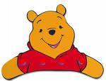
Obecní knihovna v Hrádku
vyhlašuje literárně-výtvarnou soutěž
na téma:

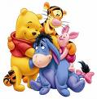

Těšíme se, že větší děti budou vymýšlet obaly
/přebaly/ svých oblíbených knížek.
Nezapomenou na ně napsat název knihy i jejího autora .
Obálky knih pěkně vymalují, či jinak výtvarně upraví.
Vaší fantazii se meze nekladou.
Menší děti, kterým se zdá tento úkol ještě těžký,
namalují jakýkoliv obrázek, na kterém bude nějaká postavička
nebo příběh z oblíbené knížky.
Vaše práce odevzdávejte v obecní knihovně
nejpozději do konce měsíce října.
Každý dostane sladkou odměnu a nejlepší výtvory budou odměněny +; pěknými cenami.
Vaše výtvory budou vystaveny v prostorách knihovny.

Knihovna je otevřená každé pondělí a středu od 12:00 do 16:00 hod.
Těšíme se na Vás!

